Муниципальное бюджетное образовательное учреждение

«Средняя общеобразовательная школа №2 г.Льгова»

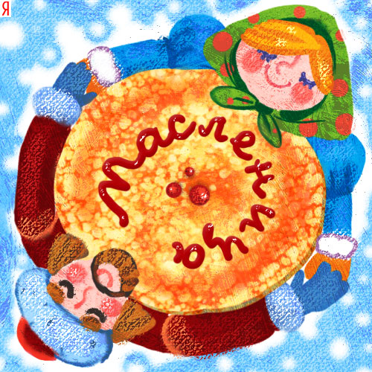

Методическая разработка к классному часу:

«Масленица»

Составитель: учитель начальных классов
Белоусова Марина Викторовна

г.Льгов
2012-2013 уч. год

Пояснительная записка
Современная школа на одно из приоритетных мест выдвигает проблемы формирования личности, ее воспитанности, готовности выжить в новых условиях. В связи с этим актуальным становится формирование надпредметных понятий у учащихся, являющихся ориентирами в их личной и общественной деятельности. Интерес к нравственным качествам людей, нормам их поведения, к их взаимоотношениям друг с другом, их нравственным поступкам приводит и формирует у школьников нравственные идеалы, воплощенные в духовном облике человека. Формирование надпредметных понятий, вмещающих в себя такие ценности, как мама, Родина, совесть, любовь, заключается в том, что во время обучения внимание, в первую очередь, уделяется духовному развитию личности.
В связи со сложностью оценки надпредметных понятий в теории образования идет дискуссия на тему их измерения и о том, как эти измерения проводить. По мнению одних специалистов, уровень сформированности надпредметных понятий не измеряется количественно, о нем можно говорить лишь в общем, без конкретных параметров и показателей. По мнению других, количественное измерение допустимо в том смысле, что всегда можно ответить на вопрос: проявляется то или иное качество ученика в его поведении. Я полагаю, что предоставляется возможным выделение некоторых параметров уровня сформированности надпредметных понятий, характеризующих субъектный опыт, которые можно реально оценить и заложить в основу управления развитием в образовательном учреждении.
Проанализировав психолого-педагогическую литературу по данному вопросу, был выявлен комплекс качеств, которые отражают современные научные представления и достижения в области формирования надпредметных понятий у учащихся.
В качестве исходных были выделены следующие показатели сформированности надпредметных понятий:
• уровень сформированности нравственной культуры;
• уровень развития гражданского самосознания и гражданской ответственности;
• уровень развития патриотических чувств;
• уровень сформированности толерантности.
На мой взгляд, среди выделенных показателей актуальным для современного образования и общества в целом становится оценка таких надпредметных понятий, которые ответственны за формирование гражданских качеств личности школьника; воспитание уважения к истории, патриотическим традициям и обычаям Родины; осмысление жизненных ценностей и осознание долга перед Родиной, отстаивание ее чести и достоинства, свободы и независимости. Важность рассмотрения проблемы патриотизма в современном обществе определяется девальвацией системы традиционных ценностей и обострением социальных противоречий в обществе; ростом нигилизма, усилением бездуховности, снижением образовательного и культурного уровня подрастающего поколения.
В связи с этим приоритетным становится формирование, а, следовательно, и оценка таких качеств личности у учащегося, как патриотизм, гражданственность, толерантность, совестливость и т.д.
Основной идеей данной разработки является создание условий для достижения успеха каждым учеником независимо от его успешности в учебной деятельности, через формирование надпредметных понятий вмещающих в себя такие ценности, как мама, Родина, совесть, любовь.
Они также направлены на развитие у детей 7-10 лет уникального человеческого дара слова, культуры речевого поведения, через которую проявляется общая культура человека, а также развитие творческого воображения и литературных способностей.
Данный возраст диктует потребность в проигрывании, «проживании» социальных ролей. Дети в процессе подготовки оказываются в различных жизненных ситуациях, действуют от лица разных персонажей и в результате этого получают неоценимый жизненный опыт, тренируют и развивают способности к общению.
Такая деятельность всегда носит коллективный характер. В процессе подготовки у детей воспитывается чувство коллективизма, способность к продуктивному творческому общению.
«Родной язык, - писал Ян Корчак это не нарочно придуманные для ребёнка правила и нравоучения, а воздух, которым дышит его душа наравне с душой всего народа». Ребёнок «дышит» воздухом творчества, он хочет рисовать, петь, сочинять, играть и нужно лелеять эту способность его души.
Цель: познакомить учащихся с традициями русского народа, через праздник «Масленица».
Задачи:
- Воспитание духовно-нравственных качеств личности школьника, привитие интереса и любви к российской истории и народным традициям;
- Формирование классного коллектива, активизация культурного досуга учеников, коммуникативных качеств личности.
- Развитие творческих способностей учащихся

Оборудование: канат, блины, чучело масленицы, мультимедийная презентация «Веселая Масленица».

Описание праздника:
За несколько минут до начала представления звучит веселая мелодия(№1), появляются скоморохи.

1 скоморох.
Здравствуйте ребятишки, девчонки и мальчишки!
Как на масляной неделе
Много блиночков мы съели,
А как блинов у нас не стало,
Тут, как говориться, и сказки начало.

Ну вот, пора уже сказку сказывать, а дружка моего нет. Не видали ребята его? Наверное, он опять уснул где-нибудь. Ну, ничего, мы его сейчас разбудим. Ребята, давайте все вместе крикнем:

Федул-скоморошка, колпак два горошка,
(дети повторяют)
А ну вставай, одевайся, на кровати не валяйся.
(дети повторяют)
Хозяйка щи наварила, всех гостей накормила,
(дети повторяют)
Тебя лишь ждет, обедать зовет.
(дети повторяют)
Появляется 2 скоморох с большой ложкой.(№2)

2 скоморох.
Эге-гей, ребятня,
Вы послушайте меня!
Я скажу вам по секрету,
А вы дальше всему свету,
Что сегодня здесь у нас
Для веселия — раздолье:
Будут музыка и пенье,
Танцы, игры, развлеченья
Очень интересные,
Просто расчудесные!
Сегодня здесь закон простой:
«Пой и танцуй, танцуй и пой!»
Простим сегодня все ошибки,
Но не отсутствие улыбки!

1 скоморох.
Масленица только раз
В целый год гостит у нас.
Так давайте ж торопиться:
Есть блины и веселиться.
Кто замерзнет невзначай —
Пей горячий, крепкий чай!
Здесь блинов лежит гора —
Не зевайте, детвора!
Наша Масленица открывается!

2 скоморох. Ребята, а вы знаете какой нынче праздник?
Дети (отвечают). Масленица!
Учитель:
Верно, ребята, Масленица - это старинный народный праздник отмечают в последнюю неделю перед Великим Постом, который продолжается семь недель до Пасхи. Во время великого поста надо воздерживаться от употребления определённой пищи, нельзя предаваться развлечениям. А Масленица самый весёлый и шумный праздник, «блиноеда». Так как по православному обычаю, перед Великим постом мясо уже нельзя есть, молочные продукты можно. Вот и пекут масляные блины. Масленицу называют сырной неделей.
Однако это еще не все о значении Масленицы. Для славян она долгое время была и встречей Нового года! Ведь до XIV века год на Руси начинался с марта.
Масленица - проводы зимы, встреча весны. Празднуется она целую неделю. Каждому дню Масленицы народ дал особое название. Вот и мы сегодня попробуем прожить каждый день масленой недели, как это делали в старину.
1 скоморох. Верно! Масленица сегодня к нам пожалует! Надо встретить ее как полагается.
2 скоморох. А как Масленицу встречают?

Первый день.
Учитель:
А вот понедельник и был "встречей". В этот день наряжали чучело из соломы в девичий наряд и возили по улицам. Обращались к нему ласково.
Под музыку (№3) выходят 5 уч-ся в костюмах с чучелом Масленицы.
1-й ученик__________________________:
Душа ль ты моя, Масленица,
Сахарные твои уста,
Сладкая твоя речь!
Приезжай ко мне в гости
На широкий двор
На горах покататься,
В блинах покататься.
2-й ученик__________________________:
Уж ты, моя Масленица,
Красная краса, русая коса,
Тридцати братьев сестра,
Трех матушек дочка,
Приезжай ко мне во тесовый дом
Умом повеселиться,
Речью насладиться.
3-й ученик__________________________:
Приезжай, честная Масленица,
Широкая боярыня,
На семидесяти семи санях,
На широкой лодочке
В городе пировать!
Под музыку (№4) входит Масленица — нарядно одетая несущая символ солнца, — украшенный лентами круг на палке.
Учитель:
Здравствуй, дорогая Масленица! С тобой мы всегда рады повеселиться на празднике проводов зимы холодной, встречи весны ясной! Надолго ли ты, Масленица, к нам пришла?
Масленица_________________________:
Всего на семь дней. Мой первый день — встреча, а седьмой — проводы.
4-й ученик____________________:
Наша Масленица дорогая
Ненадолго к нам пришла.
Мы думали — на семь недель.
Оказалось — на семь дней.
А с чем пришла ты, Масленица?
Масленица:
Встречают меня испокон сытостью и довольством. Ведь я знаменую праздник хозяйственного изобилия. Чем богаче Масленицу отпразднуете — тем богаче год будет.
5-й ученик_____________________:
Широкая Масленица!
Мы тобою хвалимся,
На горах катаемся,
Блинами объедаемся!
Учитель: Дорогая Масленица, мы встречаем тебя хороводом!
Дети исполняет танец. №5
Учитель:
А кто с тобой пришел, Масленица?
Масленица:
Мои друзья-звери, по весне меня знавшие. Сейчас я о них загадки загадаю. Первым о приходе весны возвещают птицы.(Слайды с изображением животных)
- Как сажа черна, как сметана бела, люблю всем в лесу стрекотать, где была. (Сорока).
- Видели вы меня не раз, скачу я на двух шагах от вас. Чирик - чирик. Кто к этой песне привык? (Воробей).
- Не артист, а голосист, не ездок, а шпоры у ног. (Петух).
- Что за весенняя черная птица любит за плугом ходить и кормиться?(Грач)
-Живёт в глуши лесной, и летом и зимой, старательный работник, лесной носатый плотник.(Дятел)
- За деревьями - кустами промелькнуло быстрое пламя. Промелькнуло, пробежало, но ни дыма, ни пожара. (Лиса).
- хозяин лесной просыпается весной, а зимой под вьюжный вой спит в избушке снеговой. (Медведь)
- Боится зверь ветвей моих, гнёзд не построит птица в них. В ветвях краса и мощь моя. Скажите быстро: кто же я? (Олень)
Учитель:
Как много, Масленица у тебя друзей. Надеюсь, что и с нами ты тоже подружишься.
Масленица:
Конечно! Вы молодцы! Хорошую встречу мне подготовили.

Второй день
Учитель:
А мы продолжаем праздничные гулянья. Вторник называли - « заигрыш»:в этот день начинались игры и гулянья, катались на тройках, строили снежные крепости, защищали их. А еще смотрели кукольные представления, катались с ледяных горок.
Мы тоже сегодня будем играть в игры. Но…
Жаворонки — жавороночки !
Прилетайте к нам из дальней стороночки !
К нам ладушку — весну зовите,
Стужу лютую гоните !
Она нам так надоела,
Весь хлеб она у нас заела.
Пташечки, ласточки, милые касаточки !
Несите на крыльях Весну — красну,
Гоните лютую зиму.
Скворушка, скворушка, звонкое горлышко !
Мы давно тебя все ждем.
Прилетай к нам вешним днем!
Приди, весна, приди, красна,
Принеси ржаной колосок,
Овсяный снопок , да цветок василек,
И большой урожай в наш любимый край.
Погляди, народ! К нам Весна идёт!
Появляется Весна в красивом платье под музыку (№6).
Весна_________________.
– Я – Весна!
Отворяйте ворота!
Первым март пришел.
Всех детей провёл.
А за ним придёт апрель,
Отворяй окно и дверь.
А уж как придёт май –
Сколько хочешь гуляй!
Скоморохи:
– Здравствуй, Весна-красна!
Весна.
– Здравствуйте и вы, люди добрые!
Я пришла к вам с радостью, с великой милостью!
С рожью зернистой, с пшеницей золотистой!
С овсом усатым, с чёрною смородиной!
Со цветами лазоревыми да с травушкой-муравушкой!
Под музыку(№7) появляется зима .
Зима_________________.
– Что это вы тут развеселись, расшумелись, разрезвились?
Весна.
– Потрудилась ты. Зимушка-Зима всласть,
Пора и честь знать!
Зима.
– Ах, вот ты как!
Да, я Зима белая-белая,
В поле снегом сеяла-сеяла.
Весна.
– А я Весна красная, солнечная, ясная, ясная!
Зима.
– Я тебя снегом вымою-вымою!
За ворота выгоню, выгоню!
Весна.
– А я снежком укроюсь, зеленью прикроюсь
Стану ещё краше на просторах наших!
Зима.
– Ну что же, Весна-красна! Спорить и говорить ты мастерица.
Но без боя я не уступлю своё место!
– А ну-ка, ребята, кто зиму любит, ко мне!
Весна.
- Те кто Весну ждёт ко мне!

Игра1 «Перетягивание каната».
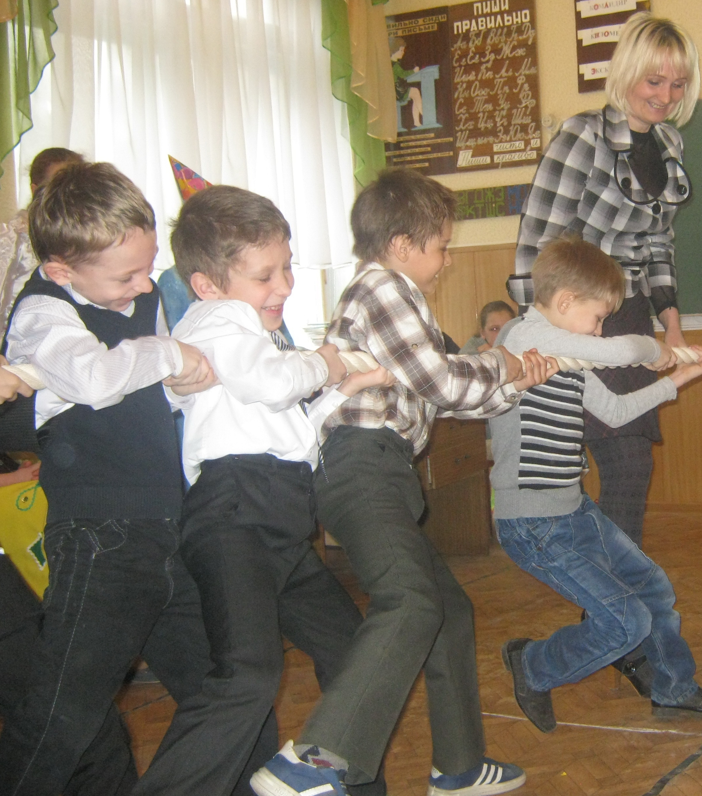 Команда «Весны»
Учитель:
Мужиков, парней, ребят вызываем на канат!
Десять слева, десять справа, только мускулы трещат!
Зима.
– Да, сильна ты, Весна! Я отступаю!
Мальчики присаживаются , а 2 мальчика остаются)
6 ученик_______________:
- Прощай, Зима, прости ты нас,
Что мы рады Весне сейчас!
Что нынче нам Весна милее,
Что о тебе мы не жалеем!

7 ученик________________:
– Счастливого пути желаем,
На север с миром отпускаем! (Машут руками)
Игра 2 « Почта» ( для детей и родителей
Игра начинается с переклички водящего с игроками:
- Динь, динь, динь!
- Кто там?
- Почта!
- Откуда?
- Из города...
- А что в городе делают?
Водящий может сказать, что в городе танцуют, поют, прыгают. Все играющие должны делать то, что сказал водящий. А тот, кто плохо выполняет задание, отдает фант.
Игра заканчивается, как только водящий наберет пять фантов. Играющие, чьи фанты оказались у водящего, должны их выкупить. Водящий придумывает для них интересные задания. Дети читают стихи, рассказывают смешные истории, вспоминают загадки, имитируют движения животных.
Задания для 3-х фантов.
1. «Узнай сына» (для родителей)

2. Ласково позвать весну. (для детей)
3.Загадка.
Она приходит с ласкою и со своею сказкою.
Волшебной палочкой взмахнет, в лесу подснежник расцветет.
Третий день
Учитель:
3-й день среда – «лакомка». В этот день готовили самые вкусные блюда, и конечно – блины. Пекли блины - желтые, круглые, горячие. Блинов ели много. Ели русские люди и сами над собой подшучивали. А кто знает почему именно блин стал символом Масленицы?
Ответы детей.
8Ученик______________: (в руках на полотенце с вышивкой тарелка с блинами №9)
Блин добро не один.
Блин брюха не портит.
Блин не клин, брюха не расколет.
Идет и всех угощает.

Песня «Масленица»
Учитель:
В дни праздника дети обходили избы и выпрашивали блины такими словами...
Подайте широкой Масленице!
Тетушка, не скупися,
Масляным кусочком поделися!
А если хозяйка жадничала, ребята убегали со словами...
Паршивые блины по аршину длины.
Мы сегодня тоже отведаем блинов, которые испекли мамы , но это чуть позже, а пока...«Масленица Зиму прощает, холодную жизнь кончает». В маслену неделю полагалось:
Есть – до икоты,
Орать – до перхоты,
Петь – до надсаду,
Плясать до упаду!
Масленка только раз,
В круглый год гостит у нас.
Учитель:
Продолжаем мы забавы для гостей, друзей, для всех!
Начинаем панораму удивительных потех!

Небылица
- Здорово, Никодим!
- Здорово, Егор!
- Откуда идёшь?
- С Кудыкиных гор.
- А как у вас, Егор, поживают?
- На босу ногу топор надевают.
- Сапогом траву косят,
- В решете воду носят.
- Наши сани едут сами,
- А лошади наши - с усами,
- Бегают в подполье за мышами.
- Да ведь это кошки!
- Комара тебе в лукошке!
- Наши кошки живут в гнезде,
- Летают везде.
- Прилетели во двор,
- Завели разговор:
- «Кар, кар!»
- Да ведь это вороны!
- Мухомор тебе варёный!
- Наша-то ворона ушаста,
- В огороды шастает часто.
- Скок да скок
- Через мосток,
- Белым пятнышком - хвосток.
- Да ведь это зайчишка!
- В нос тебе еловая шишка!
- Нашего зайцы все звери пугаются.
- Прошлой зимою в лютый мороз
- Серый зайчище барана унёс.
- Да ведь это волк!
- По лбу тебе щёлк!
- Неужели не слыхал никогда ты,
- Что волки у нас рогаты?
- Волк трясёт бородой,
- Пообедал лебедой.
- Да ведь это козлище!
- Щелчков тебе тыща!
- Наш козёл
- Под корягу ушёл,
- Хвостом шевелит,
- Ставить сети не велит.
- Да ведь это налим!
- Мы про налима не так говорим.
- Налим Никодим
- Гордится собою,
- Налим Никодим
- Носит шапку соболью,
- Ни перед кем её не ломает
- И шуток тоже не понимает.

Игры:
3 Петушки ( для мальчиков)
На площадке чертят круг.
В кругу стоят двое играющих. Каждый из играющих встает на одну ногу, другую ногу сгибает в колене и поддерживает ее за пятку одной рукой.
Задача играющих - вытолкнуть противника из круга, не используя при этом руки и стоя на одно ноге. (Толкают друг друга плечами.)
Учитель: ( 1-родителям, 1 – детям)
А знаете ли вы пословицы о труде? Проверим. Я начну говорить пословицу, а вы оканчиваете:
Ученье свет... (а неученье — тьма).
Готовь сани летом... (а телегу — зимой).
Не красна изба углами... (а красна пирогами).
Маленькое дело... (лучше большого безделья).
Чем дальше в лес... (тем больше дров).
Не сиди, сложа руки... (не будет в доме скуки).
Труд человека кормит... (а лень портит).
Конкурс 4 «Накорми соседа» (2-е девочки и 2-а мальчика)
Две девочки с завязанными глазами кормят двух ребят блинами, кто первый съел, тот и выиграл.

Четвертый день
Учитель:
Четверг – “Разгуляй”. В этот день народ катался на лошадях, одни обороняли, другие захватывали снежные городки, ребятки возили по деревням гулять Масленицу в санях, а парни и девушки сопровождали их, нарядившись в праздничные костюмы, чаще всего они были в костюмы цыган, медведя.
Масленица годовая,
Гостья наша дорогая,
Она пешком к нам не ходит,
Все на конях приезжает.
У ней кони вороные,
Слуги молодые.
Разгуляй – четверг придёт, шутку, песню принесёт!

5 Игра «Ряженые»
Чучело Масленицы катали на санях ряженые. В команде выбирают одного ряженого. Остальные должны добежать до стола, брать по одному предмету одежды и надевать на ряженого. Побеждает команда, которая быстрее и смешнее создаст образ.
«Частушки» (№12)
Купи, тятя, мне коня
Вороные ножки.
Буду девочек катать
По большой дорожке.
Девки, масленка идет!
Кто нас покатает?
У Петрушки на дворе
Сивка пропадает.
Шила платье из капусты,
Огурцом отделала.
Рассердилась, платье съела,
Что же я наделала?
Я плясала в 3 ноги,
Потеряла сапоги,
Оглянулася назад,
Сапоги мои лежат.
Я на Масленку катался,
Трое саней изломал.
Ворона коня замучил
И милашку закатал!
У кумы была сестрица
Печь блины-то мастерица.
Напекла их кучек шесть
Семерым их не поесть.
Сели четверо за стол
Дали душеньке простор.
Друг на друга поглядели…
И блины-то все поели!
Мы с подружкою гуляли
Сыром гору налепляли
Всю блинами устилали,
Сверху маслом поливали!
Солнце красное зашло,
Возвращаемся в село.
Конкурс на лучший рисунок Масленицы. ( слайд шоу)
Учитель: У чучела Масленицы лицо не рисовали. Считалось, что, имея лицо, чучело обретает душу, и тогда его нельзя сжигать.

Пятый день
Учитель:
На пятый день, в пятницу ходят к «тёще на блины».Тёща –это мама жены, в этот день ей полагалось встречать зятя, мужа дочери, и угощать вкуснейшими блинами.
Пятница – тёщины вечёрки!
9 ученик______________________:
Завтра будет день попроще
Если кто имеет тёщу,
Пусть для проводов зимы
К тёще едет на блины!
10 ученик__________________:
К тёще на блины идём
И друзей с собой ведём!
Развесёлая Масленица,
Мы тобою хвалимся!
11 ученик__________________:
Как на маслену неделю
Блины по небу летели,
Их была большая стая,
Только мы их не достали!
Ролевая игра –танец «Барыня»(«зять» приглашает «тёщу» на танец)
4 ученик:
– А в субботу не безделки – золовкины посиделки!
– Красны девицы, вставайте, дорогих гостей встречайте!

Шестой день
Учитель: На шестой день Масленицы родственники ходили друг к другу в гости, а «заловка» - это ближайшая родственница, родная сестра мужа, и поэтому к ней шли первой.
Конкурс для девочек «третий лишний»

Седьмой день
Учитель:
Вот и наступил последний день Масленицы – воскресенье!
“Прощённый день”, “Проводы Масленицы”
Со словами: “Простите Христа ради” все просят друг у друга прощения и обмениваются подарками. Вот и я вам сейчас предлагаю: повернуться друг к другу и попросить прощения и про родителей своих не забудьте!
1 скоморох:
Прости меня!
2 скоморох:
И ты прости меня! (Целуются)
12 ученик____________________:
В воскресенье мы с Масленицей прощаемся,
В воскресенье слезами умываемся
13 ученик______________________:
– Мы катались с горы от зари до зари,
А сегодня в воскресенье наше кончилось веселье.
14 ученик_______________________:
Прощай, Масленица-вертушка,
Настает великий пост.
На деревне все проели,
Подают селедки хвост!

15 ученик_______________________:
Сидит кошка на окошке,
Вышивает себе хвост.
Широка Масленица проходит.
Настает великий пост.
Масленица:
Я гуляла с вами, теперь села в сани,
Пела и плясала — больно я устала.
Кончилось веселице — беритесь за делице,
Направляйте сошенку выехать на пашенку,
А со мной проститеся, блинами угоститеся. (Масленица уходит)
Учитель: (__________)

Кульминацией Масленицы остается и по сей день сжигание чучела Зимы - символа ухода зимы и наступления весны. В качестве жертвоприношения на праздник изготавливали большую смешную и одновременно страшную куклу, которая олицетворяла собой чучело Масленицы из соломы или тряпок. Такое чучело наряжали обычно в женскую одежду, как древний и вполне священный образ божества. Затем несли чучело через всю деревню; выйдя за селоего топили в проруби или сжигали или же разрывали на части, а оставшуюся от него солому раскидывали по полю. Иногда вместо чучела по селу возили живую "Масленицу". Ею была нарядно одетая девушка или женщина, старуха или даже старик. Затем ее вывозили за село и там вываливали в снег.
Вот и закончился весёлый и радостный праздник в жизни земледельца. Да, у наших предков было, что вспомнить, что-то оставалось в их душе - то, чего, возможно, никогда не испытаем.
1 скоморох:
В небе словно от побелки
Засиял уж Млечный путь.
Отшумели посиделки,
Путь домой не позабудь!
Час общенья - к делу века
Полуночничать всяк рад.
Славно будет, коль в потехе
Не потратим весь заряд.
Мы делились тем, что знали,
Попытались всех увлечь
Не прощаемся мы с Вами,
Все: Словом: всем до новых встреч!
2 скоморох:
А на прощанье готово угощенье всем на удивление!
Вот румяные блины
Во все стороны равны!
К ним сметана или джем
Разбирайте, хватит всем!
Весна:
– С пылу, с жару разбирайте,
Похвалить не забывайте!
Все румяны и красивы,
Все:
– А за праздник всем – Спасибо!

Список литературы:
1. Краевский В.В., Хуторской А.В. Предметное и общепредметное в образовательных стандартах // Педагогика. – 2003. - №2.
2. Тришина С.В., Хуторской А.В. Информационная компетентность специалиста в системе дополнительного профессионального образования // Человек и его изменение в телекоммуникационных системах. Междисциплинарные аспекты исследований: Материалы Всерос. науч.-практ. конф., 21-23 июня 2004 г., г. Москва.— М.: ИСМО РАО, 2004.
3. Хуторской А. Ключевые компетенции как компонент личностно-ориентированного образования // Народное образование. – 2003. - №2
4. Н.Ф. Дик Начальная школа от А до Я. // Ростов-на-Дону: «Феникс», 2006
5. О.Е. Жиренко, Е.В.Лапина, Т.В. Киселёва Я – гражданин России!// Москва: «Вако»,2006
6. Алтарёва С.Г., Храмова М.А., Орлова Н.А., Жогло Н.К. Календарные, фольклорные, тематические праздники.// Москва: «Вако»,2006
7. Использование сайтов интернета.

